# 1.redis持久化



## 1.rdb

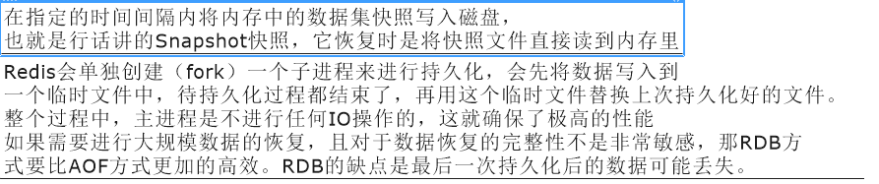

### 1.根据修改数据的次数和时间自动帮我们保存，形成dump.rdb

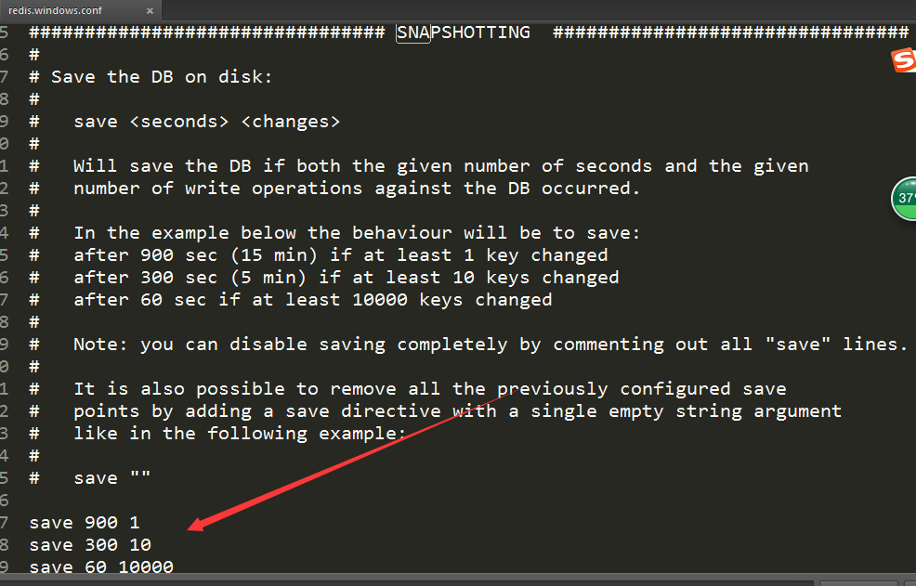

## 2.测试 出现了dump.rdb

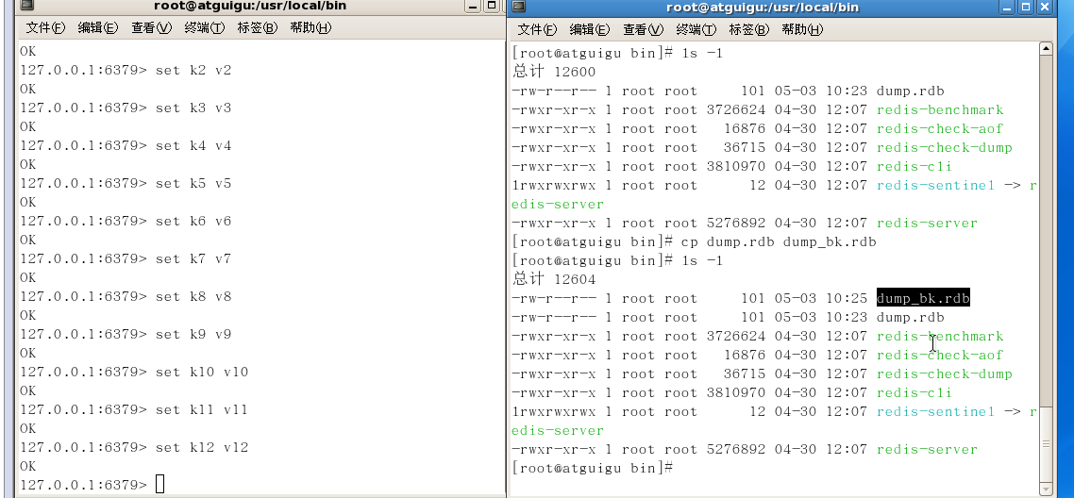

## 2.aof